Практические задания муниципального этапа олимпиады по физической культуре 2019-2020 учебный год

ГИМНАСТИКА Девушки и юноши 7-11 классов
Испытания девушек и юношей проводятся в виде выполнения акробатического упражнения, которое имеет обязательный характер. В случае изменения установленной последовательности элементов упражнение не оценивается, и участник получает 0,0 баллов. Если участник не сумел выполнить какой-либо элемент, оценка снижается на указанную в программе его стоимость. Упражнение должно иметь четко выраженное начало и окончание, выполняться со сменой направления, динамично, слитно, без неоправданных пауз. Фиксация статических элементов («держать») 2 секунды. Общая стоимость всех выполненных элементов составляет максимально возможную оценку за трудность упражнения, равную 10,0 баллам. Если участник не сумел полностью выполнить упражнение, и трудность выполненной части оказалась менее 6,0 баллов, упражнение считается не выполненным и участник получает 0,0 баллов
ДЕВУШКИ
И. п. – ос.
1- шагом одной равновесие «ласточка»(держать)-выпрямиться руки вверх(0,5 балла)
2 -махом одной и толчком другой стойка на руках,(обозначить)-кувырок вперёд.(1,0 балл)
3 - встать руки вверх и махом одной и толчком другой два переворота в сторону в стойку ноги врозь, руки в стороны.(2,0 балла)
4-приставляя правую (левую) поворот спиной к движению- шагом левой (правой) прыжок со сменой ног «ножницы»-шагом вперёд наскок на две и прыжок вверх ноги врозь правой(левой) «разножка».(2,0 балла)
5-шагом левой влево- стойка ноги врозь руки вверх- наклоном назад «мост»(держать»(1,0балл)
6- поворот в упор присев-кувырок вперёд в сед согнув ноги -сед углом руки в стороны(держать) (1,0 балл)
7-опустить ноги в сед с наклоном вперёд –кувырок назад согнувшись в упор присев (1,0 балл) - кувырок вперёд и прыжок прогнувшись ноги врозь(1,5 балла)
ЮНОШИ
И.п. – ос.
1 – шагом вперёд равновесие «ласточка» (держать)(1,0 балла) выпрямиться руки вверх шагом вперёд стойка на руках (обозначить) и кувырок вперёд, встать в стойку ноги врозь руки в стороны(1,0балл)
2 –наклон прогнувшись и силой согнувшись стойка на руках и голове(держать) опуститься в упор лёжа – сед на пятках руки вперёд (1,5 балла)
3 –кувырок вперёд и прыжок с поворотом кругом в стойку руки вверх (0,5балла)
4- махом одной толчком другой два переворота в сторону в стойку ноги врозь руки в стороны- поворотом направо (налево)упор присев (2,0 балла)
5- кувырок назад через стойку на руках- опуститься в упор стоя согнувшись- выпрямиться в стойку руки в стороны(1,5 балла)
6- 1-2 шага разбега и толчком двумя прыжок вверх в группировке в темп кувырок вперёд (1,5 балла)
7-прыжок с поворотом на 360°(1,0балл)
Гимнастика
Девочки 7-8 классы
№ п/п | Элементы и соединения | Стоимость баллы
 | И.п. – ос.
1. | Прыжок с поворотом кругом - упор присев – кувырок назад - кувырок вперёд в присед на левую(правую) правая( левая) вперёд «пистолетик» | 2,5
2. | - выпрямляя опорную ногу шагом вперёд, выпад руки в стороны - поворот плечом назад в стойку руки вверх – шагом левой(правой) равновесие «ласточка»(держать) | 2,0
3. | - выпрямиться руки в стороны -шагом левой (правой) прыжок со сменой согнутых ног «козлик»-шагом вперёд присед руки вперёд | 1,0
4. | - перекатом назад стойка на лопатках с опорой руками о пол( держать) | 1,5
5. | - сгибаясь лечь на спину «мост» (держать) | 1,5
6. | - поворот в упор лёжа- упор присев | 0,5
7. | - прыжок прогнувшись ноги врозь | 1,0
Итого |  | 10,0
Гимнастика
Мальчики 7-8 классы
№ п/п | Элементы и соединения | Стоимость баллы
 | И.п. – стойка руки в стороны
1. | Шагом левой (правой)прыжок со сменой ног «ножницы» | 1,0
2. | -шагом вперёд выпад руки в стороны – выпрямляя опорную равновесие «ласточка» (держать) выпрямиться | 2,0
3. | 2-3 шага разбега и толчком двух ног кувырок вперёд прыжком, в упор присев –кувырок назад и перекатом назад стойка на лопатках с опорой согнутыми руками за головой(держать) | 3,0
4. | - перекатом вперёд – присед руки вперёд | 0,5
5. | - стойка на руках и голове (держать) | 2,0
6. | - опустится в упор присев | 0,5
7. | -прыжок прогнувшись с поворотом кругом | 1,0
Итого |  | 10,0

ЧЕЛНОЧНЫЙ БЕГ

Юноши и девушки 9-11 классы
Практическое задание заключается в преодолении дистанции 5 × 10 метров с отягощением (набивной мяч 1кг).
Участник по сигналу судьи начинает бег без мяча, преодолев первые 10 метров берёт мяч с линии и продолжает движение в обратном направлении, где кладет мяч за линию старта, без мяча преодолевает следующие 10 метров, берёт второй мяч и устремляется к линии старта, где кладет мяч рядом с первым и финиширует без мяча.

Мальчики и девочки 7-8 классы
Практическое задание заключается в преодолении дистанции 3×10 метров. Участник по сигналу судьи начинает бег, преодолев первые 10 метров, выполняет поворот, обозначив касание десятиметровой линии, любой частью тела, аналогично выполняется поворот у линии старта, затем участник финиширует.

Требования к оцениванию практического задания
Если участник 9-11 класса бросает мяч за линию старта или устанавливает его до линии, к его результату прибавляется 3 секунды. В 7-8 классах 3 секунды прибавляются, если участник выполнил поворот не коснувшись10 метровой отметки или линии старта.

Требование к организаторам
Организаторы обязаны обеспечить безопасность финиширования участников.
БАСКЕТБОЛ
Девушки и юноши 9-11 классы
Программа выступления
Участник находится за лицевой линией баскетбольной площадки лицом к мячу №1. По сигналу судьи участник берет мяч №1, выполняет ведение правой рукой к стойке №1, обводит ее с правой стороны правой рукой, переводит мяч в левую руку и выполняет ведение к стойке №2, обводит ее с левой стороны дальней рукой от стойки и далее последовательно обводит стойки №3 и №4. Продолжает ведение мяча и выполняет бросок по кольцу со средней дистанции. После того как участник выполнил бросок, он перемещается к мячу №2, берет мяч и кратчайшим путем ведет его левой рукой к баскетбольному щиту и выполняет бросок по кольцу левой рукой, используя двушажную технику. Далее участник движется на линию штрафного броска, берет мяч №3 и выполняет ведение мяча к стойке №5, обводит ее с правой (или левой) стороны правой (левой) рукой, переводит мяч в левую (правую) руку и выполняет ведение к стойке №6, обводит ее с левой (правой) стороны дальней рукой от стойки и далее последовательно обводит стойки №7, №8 и №9. Обведя стойку №9, участник выполняет остановку на линии штрафного броска и выполняет штрафные броски, последовательно мячами №3 и №4. После выполнения штрафного броска мячом №4, участник движется к мячу №5. Берет мяч №5, выполняет ведение левой рукой к стойке №10, обводит ее с левой стороны левой рукой, переводит мяч в правую руку и выполняет ведение к стойке №11, обводит ее с правой стороны дальней рукой от стойки и далее последовательно обводит стойки №12 и №13. Продолжает ведение мяча и выполняет бросок по кольцу со средней дистанции. После того как участник выполнил бросок, он перемещается к мячу №6, берет мяч и кратчайшим путем ведет его правой рукой к баскетбольному щиту и выполняет бросок по кольцу правой рукой, используя двушажную технику. После выполнения броска конкурсное испытание считается законченным. Остановка секундомера осуществляется в момент касания мяча площадки. Время, затраченное участником на выполнение упражнения, определяется с точностью до 0,01 с.
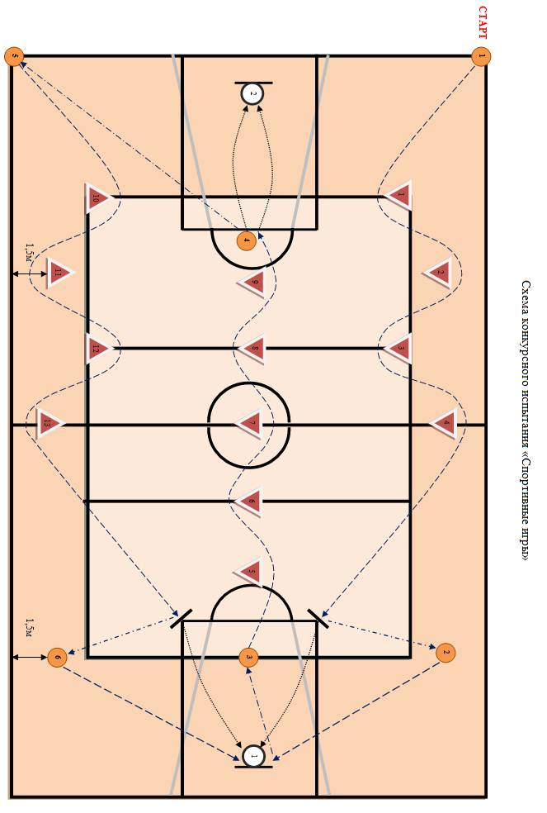
Баскетбол
7-8 классы
Юноши, Девушки
Конкурсное испытание заключается в выполнении участниками технико-тактических действий игры в баскетбол. Набор технико-тактических действий для каждой возрастной и половой группы участников, а также оценка выполнения задания определяется организаторами в соответствии с примером.
Участник находится на линии штрафного броска. По сигналу конкурсант первым мячом выполняет штрафной бросок. Затем разворачивается и выполняет бег к противоположной штрафной линии приставными шагами правым боком до центра площадки, после центра - левым боком. Выполняет штрафной бросок вторым мячом и бежит к третьему мячу. Участник берет мяч и правой рукой ведет мяч к фишке-ориентиру № 1, левой рукой ведет мяч к фишке-ориентиру № 2, правой рукой ведет мяч к фишке-ориентиру № 3, таким образом, ведение осуществляется дальней рукой от фишки-ориентира. После прохождения фишки-ориентира № 3 ведет мяч к щиту и выполняет бросок в корзину после двух шагов из-под щита. Подбирает мяч, разворачивается и обводит дальней рукой от фишек-ориентиров №№ 4,5,6 (правой рукой ведет мяч к фишке-ориентиру № 4, левой рукой ведет мяч к фишке-ориентиру № 5, правой рукой ведет мяч к фишке-ориентиру № 6) далее ведет мяч к другому щиту и выполняет бросок в корзину после двух шагов из-под щита.
Фиксируется время преодоления дистанции и точность броска. Остановка секундомера осуществляется в момент касания мячом площадки после броска в корзину из-под щита. В случае непопадания участник имеет право выполнить две дополнительные попытки. Если участник продолжает упражнение или уходит с площадки, не выполнив дополнительные попытки, то к его времени выполнения задания прибавляется по 10 сек за каждый не совершенный бросок. Если участник из 3 бросков не попал ни разу в кольцо, он наказывается штрафом - 5 секунд. За каждый неточный штрафной бросок добавляется по 5 секунд. Если конкурсант заступил за линию штрафного броска - мяч не засчитывается, и ему начисляются 5 штрафных секунд. За каждое нарушение правил в технике ведения мяча (пробежка, пронос мяча, двойное ведение, неправильная смена рук, касание фишек-ориентиров) участнику к его фактическому времени прибавляется за каждое нарушение по 1 секунде. За необбегание фишки-ориентира и перемещение неуказанным способом добавляется по 3 штрафных секунды.
